Hart voor het 100 veld
We werken met de regel: keer en delen gaat voor plus en min.
Dus: 3x5 + 2x4 = 23 (eerst 3x5=15, dan 2x4=8, daarna de antwoorden bij elkaar optellen: 15+8 = 23). Niet: 3x5=15+2=17x4=68)

Dit heb je nodig:
- Een kaart met beweegvormen + een leeg 100 veld (bijlage)
- 37 Sommenkaartjes in een bakje/ emmertje
- Een dobbelsteen (liefst een grote).
- Per groepje 2 bakjes: eentje om de sommen-kaartjes te halen / eentje om de kaartjes in te bewaren die je hebt uitgerekend.
- Een whiteboard-stift per groepje.

Zo gaat het spel:
- Je maakt groepjes van 2 of 3 kinderen
- Je gooit de dobbelsteen
- Kijk op de kaart welke beweegvorm je moet uitvoeren (huppelen, hinkelen, zijwaarts springen)
- Je huppelt, hinkelt of springt naar het bakje met de sommen (op ong. 10 meter).
- Je kiest een kaartje en huppelt, hinkelt of springt terug
- Reken met je maatje de som uit en zet een kruisje (van het antwoord) op
het lege 100 veld
- Het sommenkaartje doe je in het 2e bakje
- Zo beweeg je 37 keer – alle antwoorden ingekleurd?
- Welke vorm zie je op je 100-veld?

Het antwoordblad
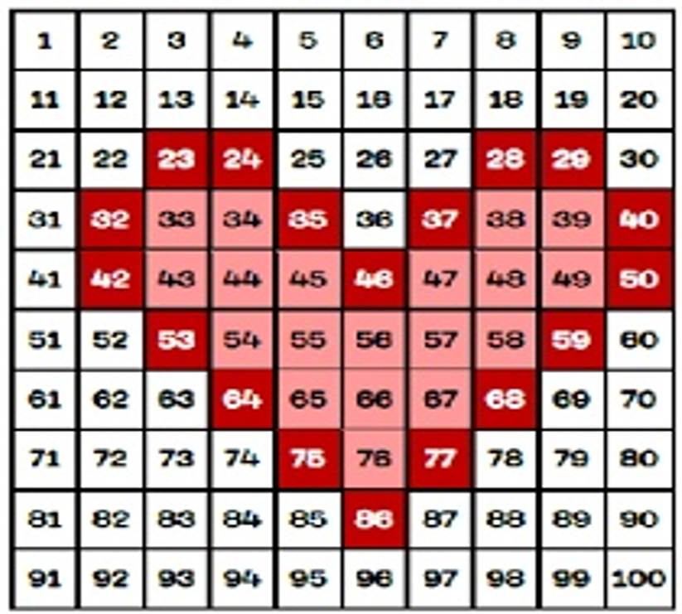

3+4x5 | 1+3+4x5 | 4x5+2x4
3x3+4x5 | 4x2x4 | 1+2x4x4
2+4x8 | 5x7 | 2+5x7
3x3x4+2 | 120:3-1 | 2x4x5
4x12-6 | 1+2+5x8 | 4x11
3x3x5 | 6+5x8 | 7x7-2
2x3x8 | 7x7 | 2x5x5
7x9-10 | 2x3x3x3 | 5x(5+6)
2x4x7 | 1+2x4x7 | 6x9+4
6x10-1 | 2x4x8 | 5x13
10+7x8 | 8x9-5 | 2+6x11
5x15 | 1+3x5x5 | 8x9+5
2x3+10x8

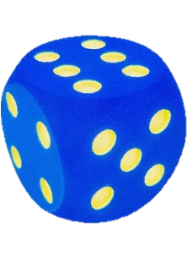
beweegvormen
1=huppelen | 2=hinkelen | 3=zijwaartse sprong
4=huppelen | 5=hinkelen | 6=zijwaartse sprong

100 veld
